1. 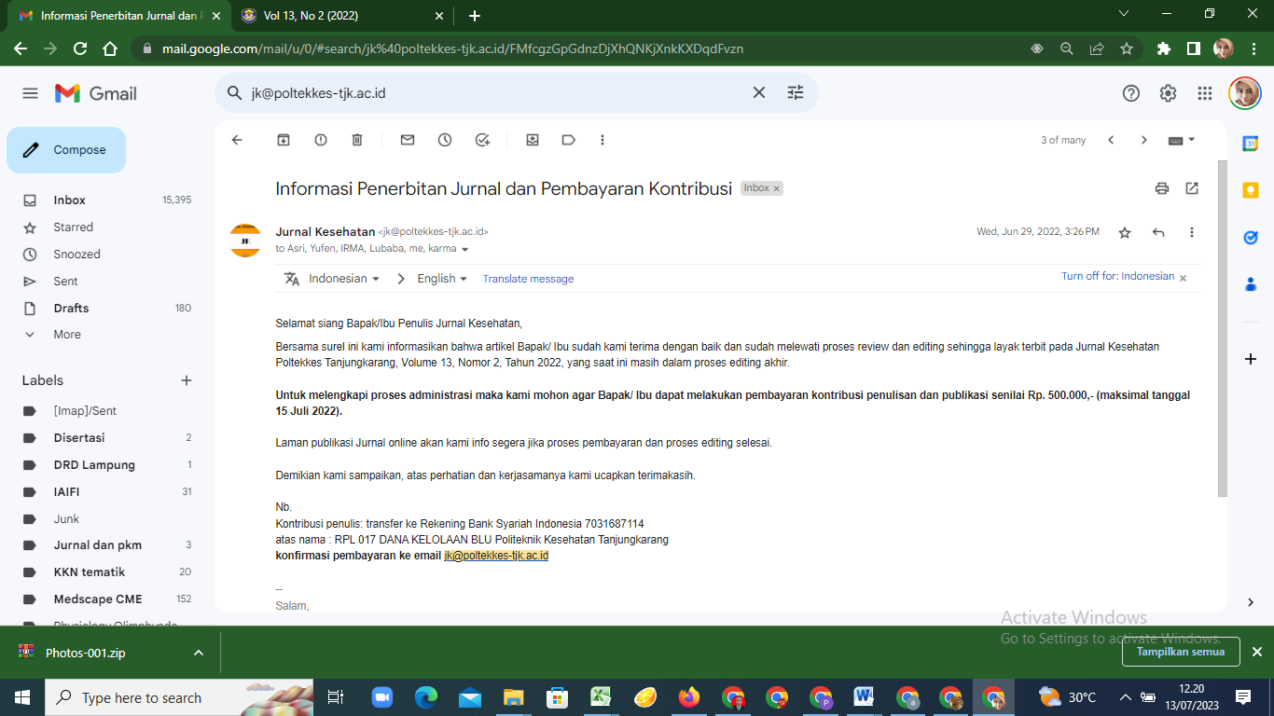SUBMIT, REWIEW DAN EDITING

1. 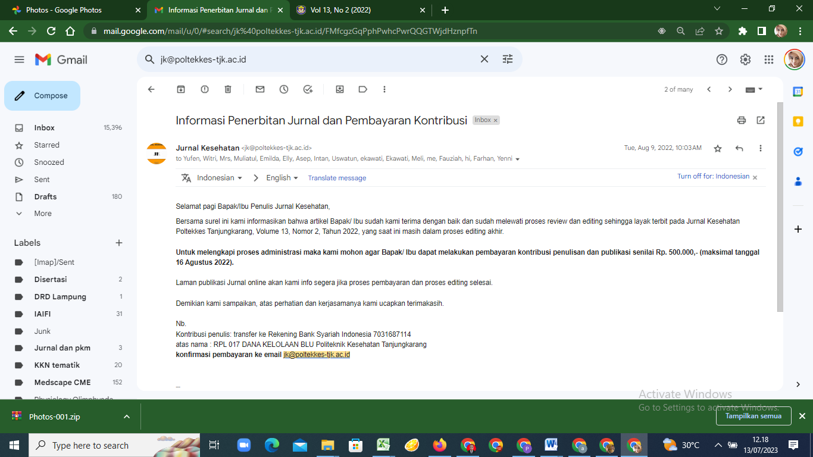PEMBAYARAN
2. PUBLIKASI

